Инструкция для дистанционного занятия по предмету «Устройство и техническое обслуживание автомобилей»
- Ознакомится с устройством генератора.

- Записать подробный конспект в тетрадь.

- Выслать фото конспекта на почту atp-tb@mail.ru
Либо на вотсап по номеру 89527356035 с указанием ФИО студента. Если нет возможности выслать фото при первом очном занятии предъявить конспект на проверку.

Генератор 94.3701
Внутреннее устройство генератора 94.3701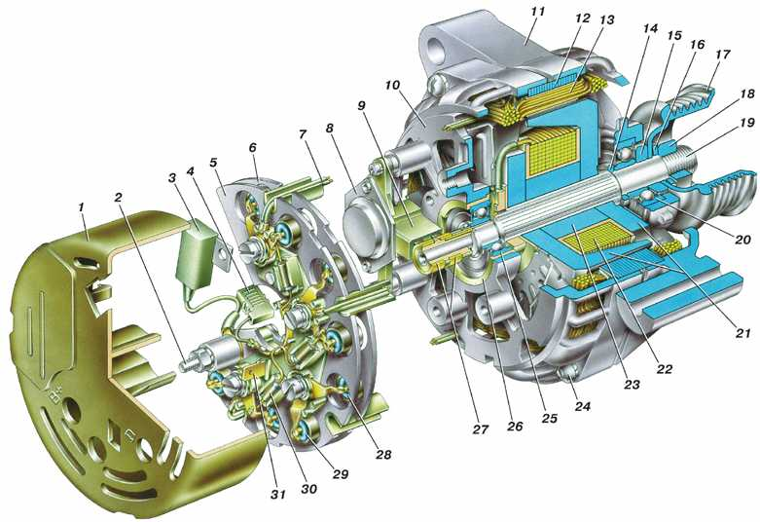
1 – кожух;  2 – вывод «В+» для подключения потребителей;  3 – помехоподавляющий конденсатор 2,2 мкФ;  4 – общий вывод дополнительных диодов (присоединяется к выводу «D+» регулятора напряжения);  5 – держатель положительных диодов выпрямительного блока;  6 – держатель отрицательных диодов выпрямительного блока;  7 – выводы обмотки статора;  8 – регулятор напряжения;  9 – щеткодержатель;  10 – задняя крышка;  11 – передняя крышка;  12 – сердечник статора;  13 – обмотка статора;  14 – дистанционное кольцо; | 15 – шайба;  16 – конусная шайба;  17 – шкив;  18 – гайка;  19 – вал ротора;  20 – передний подшипник вала ротора;  21 – клювообразные полюсные наконечники ротора;  22 – обмотка ротора;  23 – втулка;  24 – стяжной винт;  25 – задний подшипник ротора;  26 – втулка подшипника;  27 – контактные кольца;  28 – отрицательный диод;  29 – положительный диод;  30 – дополнительный диод;  31 – вывод «D» (общий вывод дополнительных диодов)

Схема системы генератора
Наглядная схема соединений цепи генератора
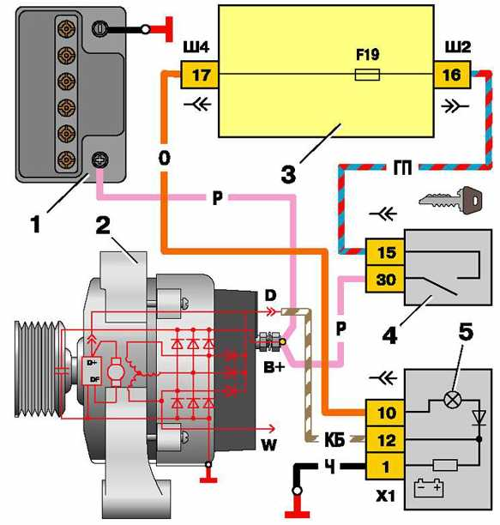
1 – аккумуляторная батарея;
2 – генератор;
3 – монтажный блок;
4 – выключатель зажигания;
5 – контрольная лампа заряда аккумуляторной батареи, расположенная в комбинации приборов
- «Минус» аккумуляторной батареи всегда должен соединяться с «массой», а «плюс» – подключаться к зажиму «B+» генератора. Ошибочное обратное включение батареи немедленно вызовет повышенный ток через вентили генератора, и они выйдут из строя.
- Не допускается работа генератора с отсоединенной аккумуляторной батареей. Это вызовет возникновение кратковременных перенапряжений на выводе«В+» генератора, которые могут повредить регулятор напряжения генератора и электронные устройства в бортовой сети автомобиля.
- Запрещается проверка работоспособности генератора «на искру» даже кратковременным соединением вывода «В+» генератора с «массой». При этом через вентили протекает значительный ток, и они выходят из строя. Проверять генератор можно только с помощью амперметра и вольтметра.
- Вентили генератора не допускается проверять напряжением более 12 В или мегомметром, так как он имеет слишком высокое для вентилей напряжение и они при проверке будут пробиты (произойдет короткое замыкание).
- Запрещается проверка электропроводки автомобиля мегомметром или лампой, питаемой напряжением более 12 В. Если такая проверка необходима, то предварительно следует отсоединить провода от генератора.
- Проверять сопротивление изоляции обмотки статора генератора повышенным напряжением следует только на стенде и обязательно с отсоединенными от вентилей выводами фазных обмоток.
- При электросварке узлов и деталей кузова автомобиля следует отсоединять провода от всех клемм генератора и аккумуляторной батареи.
Генератор типа 94.3701 – переменного тока, трехфазный, со встроенным выпрямительным блоком и электронным регулятором напряжения, правого вращения (со стороны привода).
На части автомобилей может быть установлен генератор ААК–5102 производства Словении. Этот генератор по своим характеристикам и установочным размерам взаимозаменяем с генератором 94.3701, но имеет некоторые отличия в устройстве узлов и деталей. В данной главе описывается генератор 94.3701.
Статор и крышки 10 и 11 (рис. Генератор 94.3701) стянуты четырьмя винтами. Вал ротора 19 вращается в подшипниках 20 и 25, которые установлены в крышках. Питание к обмотке ротора (обмотке возбуждения) подводится через щетки и контактные кольца 27.
Трехфазный переменный ток, индуцируемый в обмотке статора, преобразуется в постоянный выпрямительным блоком, прикрепленным к крышке 10. Электронный регулятор 8 напряжения объединен в один блок со щеткодержателем и крепится также к крышке 10.
Схема соединений генератора показана на рис. Схема соединений системы генератора. Напряжение для возбуждения генератора при включении зажигания подводится к выводу «D+» регулятора (вывод «D» генератора) через контрольную лампу 5, расположенную в комбинации приборов. При включении зажигания лампа должна гореть, а после пуска двигателя – гаснуть, если генератор исправен. Яркое горение лампы или свечение ее в полнакала говорит о неисправностях.
После пуска двигателя обмотка возбуждения питается от трех дополнительных диодов, установленных на выпрямительном блоке генератора.
Вывод «W» генератора на автомобилях семейства ВАЗ–2110 не используется.
Техническая характеристика генератора типа 94.3701:
— максимальная сила тока отдачи при 13 В и 6000 мин–1, А : 80
— пределы регулируемого напряжения, В : 13,2–14,7
— передаточное отношение двигатель-генератор : 1:2,4
— емкость конденсатора, мкФ : 2,2±20%

